
SEÇÃO JUDICIÁRIA DO RIO DE JANEIRO

TERMO ADITIVO Nº 01
PROCESSO 0018328-62.2025.4.02.8001

TERMO ADITIVO 01 AO CONTRATO SJRJ Nº 60/2025,
PARA A PRESTAÇÃO DE SERVIÇO DE
RECUPERAÇÃO DE TORRES DE RESFRIAMENTO DE
ÁGUA, QUE FIRMAM A JUSTIÇA FEDERAL DE 1º GRAU NO RIO DE JANEIRO E A EMPRESA TECBRAS SERVICOS TECNICOS LTDA.

A Justiça Federal de 1º Grau no Rio de Janeiro, com sede na Av. Almirante Barroso, nº
78, Centro, Rio de Janeiro/RJ, CNPJ sob o nº 05.424.540/0001-16, neste ato representada pelo Juiz Federal
– Diretor do Foro, na forma da legislação, doravante denominada CONTRATANTE, e a empresa
TECBRAS SERVICOS TECNICOS LTDA, estabelecida na Travessa Timbó, nº 936, Pedreira,
Belém/PA, inscrita no CNPJ sob o n° 83.838.037/0001-10, representada neste ato pelo Sr. Paulo César
Lima Seruffo, doravante denominada CONTRATADA, tendo em vista o constante e decidido no referido
Processo Administrativo, em consequência do Pregão Eletrônico nº 90052/2025, fundamentado no Decreto nº 3.555/00, Decreto nº 10.024/19, Lei Complementar nº 123/06, alterada pela Lei Complementar nº 147/14, Lei nº 12.846/13, firmam o presente Termo, sujeitas as partes às normas da Lei nº 14.133/2021 e suas alterações, mediante as cláusulas e condições a seguir:

CLÁUSULA PRIMEIRA – DO OBJETO:
1.1 - Acréscimo de serviços, conforme planilha orçamentária e fichas de serviços,
devidamente assinadas pelo responsável técnico que integram este aditamento;
1.2 - Prorrogação do prazo de execução dos serviços e de vigência do Contrato por 90
(noventa) dias;
1.3 - Acréscimo de 03 (três) medições e do valor da contratação;
1.4 - Alteração do Cronograma Físico–Financeiro, com vistas à adequação ao valor e
ao prazo do presente aditamento, conforme o ANEXO l deste Termo Aditivo.

CLÁUSULA SEGUNDA – DA EXECUÇÃO:
2.1 - O prazo para a execução dos serviços passa a ser de 210 (duzentos e dez) dias,
podendo ser prorrogado mediante justificativa fundamentada, a critério e análise da Contratante.

CLÁUSULA TERCEIRA – DO PREÇO:
3.1 - O valor deste Termo Aditivo é de R$ 97.992,50 (noventa e sete mil novecentos e
noventa e dois reais e cinquenta centavos);
3.2 - Em consequência deste Aditamento, fica alterado o valor global da contratação para R$ 738.897,50 (setecentos e trinta e oito mil oitocentos e noventa e sete reais e cinquenta centavos), inclusos todos os impostos e taxas vigentes.

CLÁUSULA QUARTA – DO PAGAMENTO:
4.1 - Em decorrência deste aditamento, o pagamento será efetuado em 07 (sete) parcelas,
oriundas das 07 (sete) medições mensais especificadas no Cronograma Físico-Financeiro, Anexo I do presente Termo Aditivo.

CLÁUSULA QUINTA – DA VIGÊNCIA:
5.1 - Em razão deste aditamento, fica prorrogado o prazo estabelecido na Cláusula Quinta do Contrato para 270 (duzentos e setenta) dias, a partir do 1º dia útil seguinte à data da assinatura digital pela Contratante, podendo ser prorrogado na forma determinada no artigo 111 c/c artigo 6, XVII, da Lei nº 14.133/2021.

CLÁUSULA SEXTA – DA GARANTIA CONTRATUAL:
6.1 - A Contratada prestará complementação da garantia contratual nos termos do art. 98,
da Lei 14.133/2021, no valor de R$ 4.899,62 (quatro mil oitocentos e noventa e nove reais e sessenta e dois centavos) equivalente a 5% (cinco por cento) do valor deste aditamento, em até 15 (quinze) dias da assinatura do Termo Aditivo, nos termos do item 8.2 do Contrato.

CLÁUSULA SÉTIMA – DA DOTAÇÃO ORÇAMENTÁRIA:
7.1 - As despesas decorrentes do presente Termo correrão à conta dos recursos
consignados à Contratante no Orçamento Geral da União, para o corrente exercício, conforme abaixo especificado:
Programa de Trabalho | Elemento de Despesa | Nota de Empenho
PTRES 168312 | 339039 | 2026NE75

CLÁUSULA OITAVA – DA PUBLICAÇÃO:
8.1 - O presente Termo será publicado no Portal Nacional de Contratações Públicas, de
acordo com o inciso V, do §2º, do artigo 174 da Lei nº 14.133/2021, no sítio eletrônico oficial da Contratante, em conformidade com os artigos 91 e 94 da Lei nº 14.133/2021 e no Diário Eletrônico da Justiça Federal da 2ª Região, conforme determinado pela Portaria nº RJ-PGD-2010/028 de 10/03/2010.

CLÁUSULA NONA – DA RATIFICAÇÃO:
9.1 - Continuam em vigor as demais Cláusulas do Contrato.

E, por estarem assim ajustadas, assinam as partes o Termo Aditivo nº 01.

Manoel Rolim Campbell Penna
Juiz Federal – Diretor do Foro em exercício
JUSTIÇA FEDERAL DE 1º GRAU NO RIO DE JANEIRO

Paulo César Lima Seruffo
TECBRAS SERVICOS TECNICOS LTDA.

ANEXO I – CRONOGRAMA FÍSICO-FINANCEIRO

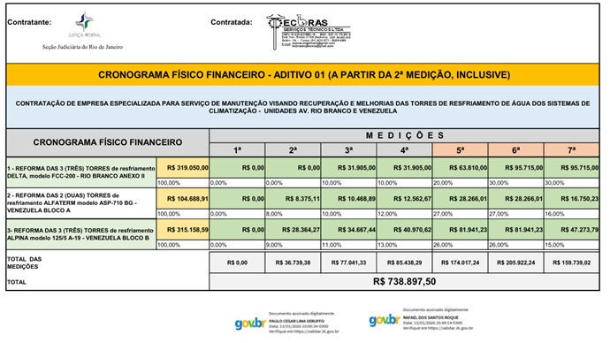


Documento assinado eletronicamente por
Paulo César Lima Seruffo
,
Usuário Externo
, em
06
/02/2026, às 08:53, conforme art. 1º, III, "b", da Lei
11.419/2006.
Documento assinado eletronicamente por
MANOEL ROLIM CAMPBELL PENNA
,
Vice-Diretor do
Foro
, em 06/02/2026, às 14:03, conforme art. 1º, III, "b", da Lei 11.419/2006.
A autenticidade do documento pode ser conferida no site
https://sei.trf2.jus.br/sei/controlador_externo.php
?
acao=documento_conferir&id_orgao_acesso_externo=
0

informando o código verificador
1589204
e o
código CRC
C61A97A0
.
0018328-62.2025.4.02.8001
SEI 1589204v
8

